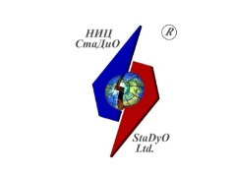

Научно-исследовательский центр СтаДиО

Свидетельство СРО «АПОЭК» «Проектировщики оборонного и энергетического комплексов».
Номер решения о приеме в члены СРО № 06-ПСС-38/2018 от 20.06.2018 г.
123098, Москва, пл. акад. Курчатова, 1, т. (499)706-8810, e-mail: stadyo@stadyo.ru, Web-site: www.stadyo.ru

Инв. xxxxxxxxxxxxxxxxxxxx “Утверждаю”
Генеральный директор ЗАО НИЦ СтаДиО

А.М.Белостоцкий
____________“___” ___________2021г.

Научно-технический отчет
по договору № XXXXXXXXXXXXX от XXXXXX

Научно-техническое сопровождение проекта
«Адаптация стадиона в г. Екатеринбург, ул. Репина, д. 5, для обеспечения его многофункционального использования в постсоревновательный период»

Руководитель работы
член-корр. РААСН, докт. техн. наук А.М. Белостоцкий

Ответственный исполнитель
канд. техн. наук А.И. Нагибович

Исполнители
канд. техн. наук Д.С. Дмитриев
канд. техн. наук К.И. Островский

Научно-исследовательский центр СтаДиО
123098, Москва, пл. акад. Курчатова,1 тел. +7(499) 706-8810
e-mail: stadyo@stadyo.ru Web-site:www.stadyo.ru

Инв. № xxxxxxxxxxxxxxx

Научно-технический отчет
по договору № XXXXXXXXXXXXX от XXXXXX

Научно-техническое сопровождение проекта
«Адаптация стадиона в г. Екатеринбург, ул. Репина, д. 5, для обеспечения его многофункционального использования в постсоревновательный период»

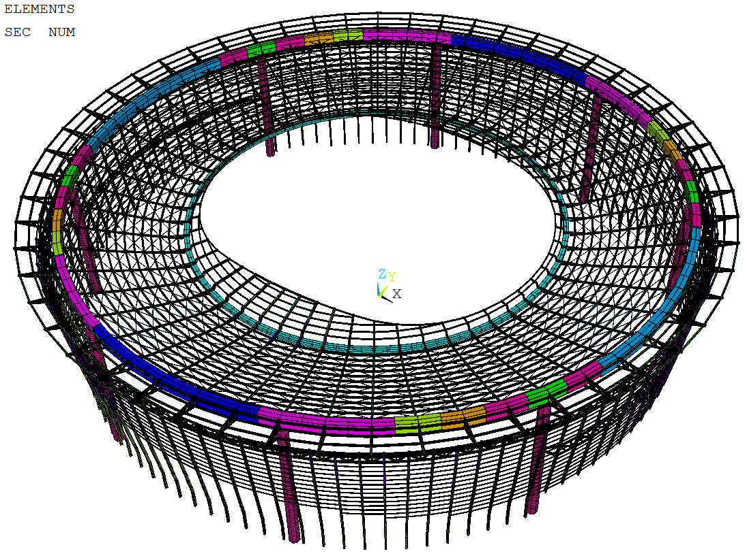 | 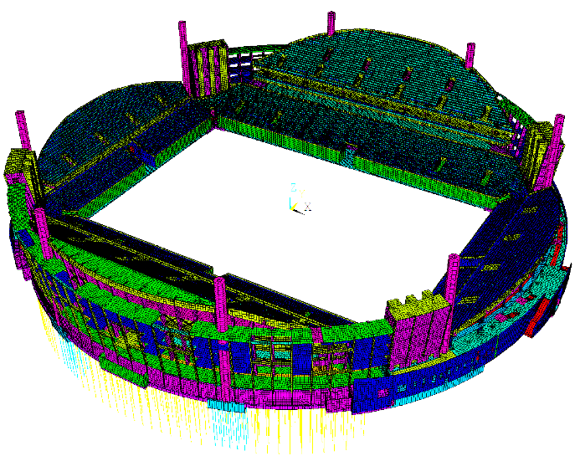
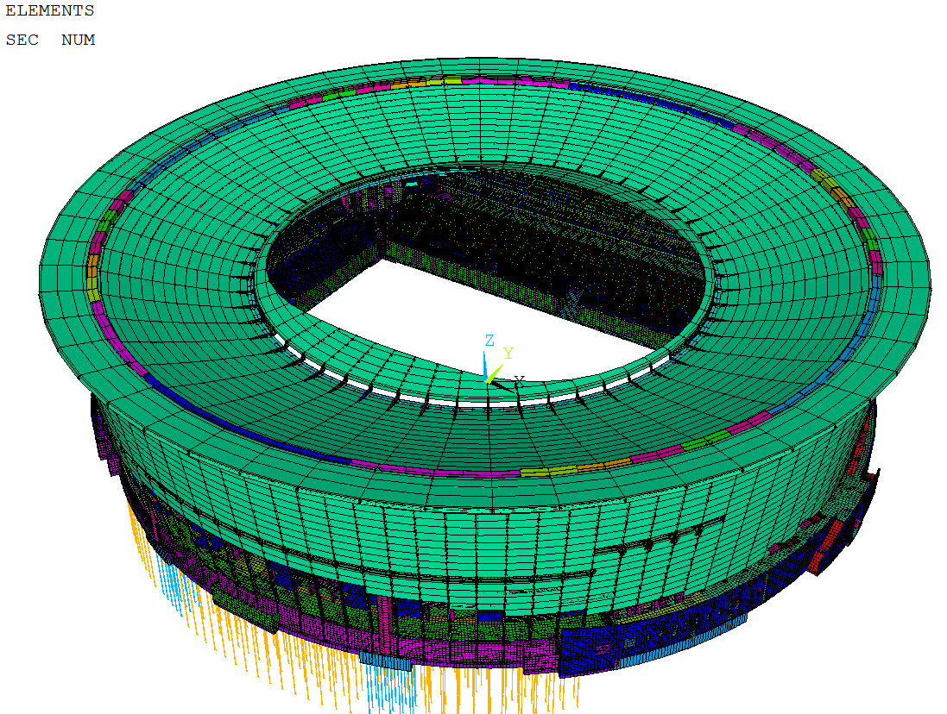 | 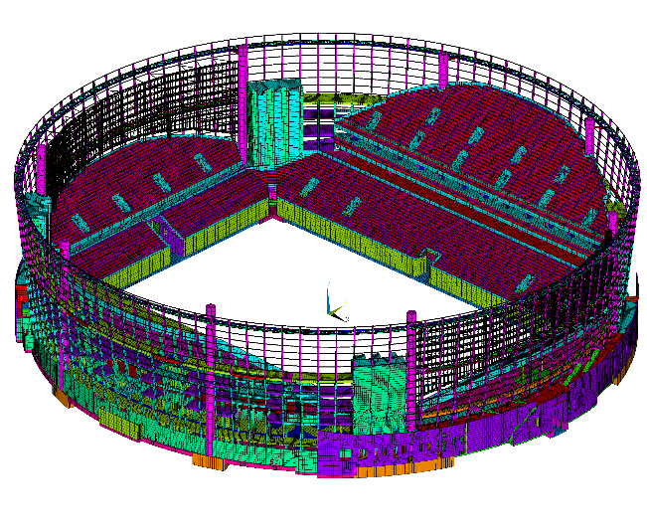

Введение

Настоящий научно-технический отчет содержит основные результаты НИР по теме «Научно-техническое сопровождение проекта «Адаптация стадиона в г. Екатеринбург, ул. Репина, д. 5, для обеспечения его многофункционального использования в постсоревновательный период», выполненной в ЗАО НИЦ СтаДиО с ООО «ГИПРОГОР ПРОЕКТ».
В соответствии с техническим заданием, календарным планом, СТУ и рабочими соглашениями представлены:
– характеристики грунтового основания, результаты обследования существующего объекта, краткое описание несущих железобетонных и металлических конструкций актуального варианта стадиона, нагрузок (расчётных и нормативных) и их сочетаний, постановка задач расчетных исследований;
– описание численных методик, алгоритмов и реализующего программного комплекса (ANSYS) расчета статического и динамического напряженно-деформированного состояния;
– разработанные и верифицированные подробные пространственные оболочечно-стержневые конечноэлементные модели (в верифицированном программном комплексе ANSYS) комбинированной системы “свайно-грунтовое основание - железобетонные конструкции чаши - металлические конструкции покрытия и фасада” и составляющих подсистем “ свайно-грунтовое основание – железобетонные конструкции чаши стадиона”, “металлические конструкции покрытия и фасада” актуального варианта футбольного стадиона, адекватно отражающие их геометрико-жесткостные, инерционные и нагрузочные характеристики и результирующее напряженно-деформированное состояние;
– результирующие параметры напряженно-деформированного состояния (перемещения системы, усилия и напряжения), прочности, устойчивости и динамики несущих конструкций при нормативно регламентированных основных и особых (гипотетических локальных разрушений) сочетаниях нагрузок и воздействий.
В заключении, на базе выполненных расчетных исследований делается вывод о достоверности полученных расчетами критериальных параметров, определяющих прочность, устойчивость и динамику несущих железобетонных и металлических конструкций актуального варианта футбольного стадиона в городе Екатеринбург, адаптированного для обеспечения его использования в постсоревновательный период.
Сравнительный анализ результатов независимых расчетов, выполненный по альтернативным моделям и программным комплексам, представлен в отдельном документе.

Задачи расчетных исследований
В соответствии с техническим заданием, календарным планом и на основе материалов, представленных в данной главе, ставятся и решаются следующие задачи расчетных исследований:
– анализ и обобщение проектной документации, данных изысканий и обследований, постановка задач расчетных исследований;
– разработка и верификация комбинированной многофакторной конечноэлементной модели пространственной системы “грунтовое основание – железобетонные конструкции – металлические конструкции покрытия” для актуального проекта футбольного стадиона, адаптируемого для обеспечения его использования в постсоревновательный период;
– определение динамических характеристик (значимых собственных частот и форм колебаний) модели пространственной системы “грунтовое основание – железобетонные конструкции – металлические конструкции покрытия и фасада” для актуального, адаптированного проекта футбольного стадиона, а также подсистем;
– выполнение вариантных расчетных исследований НДС, прочности, устойчивости и динамики пространственной системы, несущих железобетонных и металлических конструкций при нормативно регламентированных основных и особых (на прогрессирующее обрушение) сочетаниях нагрузок и воздействий;

Верифицированный программный комплекс ANSYS
Определение напряженно-деформированного состояния, динамических характеристик и устойчивости несущих конструкций стадиона выполняются по верифицированному лицензионному программному комплексу ANSYS 12.1, реализующему развитые схемы методов конечных элементов и суперэлементов для статических и динамических расчетов пространственных комбинированных систем. ANSYS 12.1 поддерживает все необходимые типы расчетного анализа.
Имеется сертификат Госатомнадзора России (Регистрационный номер ПС в ЦОЭП при РНЦ КИ № xxx от xx.xx.xxxxг., регистрационный номер паспорта аттестации ПС № xxx от xx.xx.xxxxг.).
Силами ЗАО НИЦ СтаДиО и НОЦ КМ МГСУ в 2009г. проведена верификация программного комплекса ANSYS Mechanical согласно требованиям и в системе Российской академии архитектуры и строительных наук (свидетельство РААСН № 02/ANSYS/2009 с приложением от 10.07.2009г.).

Каркас медиаэкранов
По проекту адаптации стадиона в г. Екатеринбурге для обеспечения его использования в постсоревновательный период устанавливается два медиаэкрана в секторе «B» и «D». Конструкция каркаса медиаэкрана протяженная в плане и имеет дугообразную форму с размерами развертки по осям крайних стоек 88,92м.

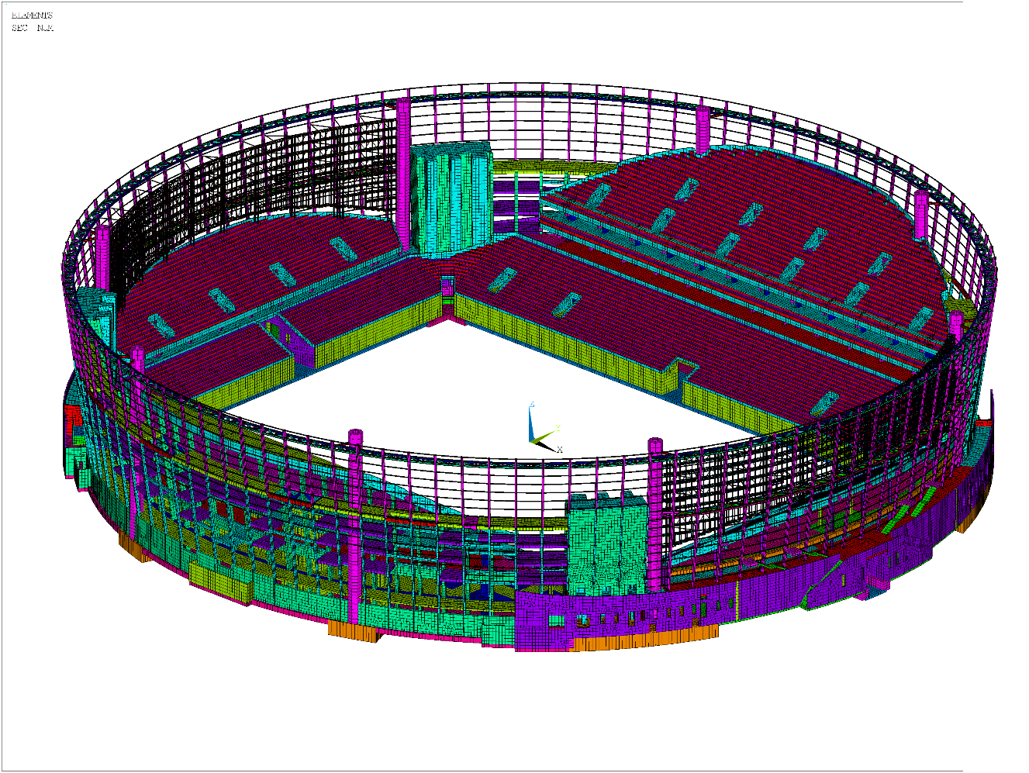
Общий вид каркаса медиаэкранов в составе несущих конструкций стадиона. Конструкции покрытия не показаны.
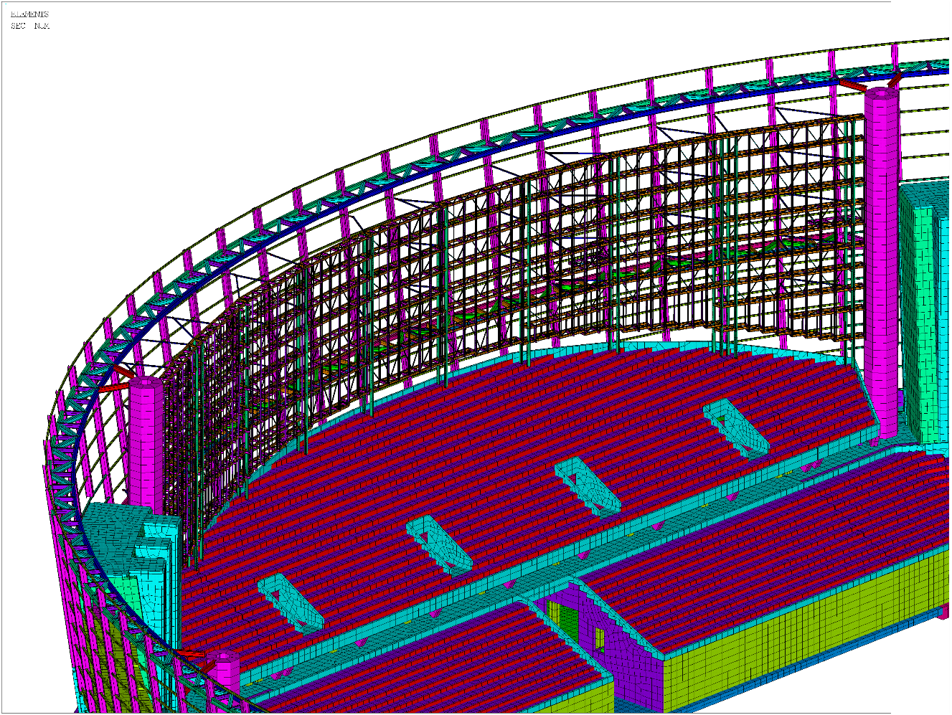
Увеличенный фрагмент. Общий вид каркаса медиаэкранов в составе несущих конструкций стадиона. Конструкции покрытия не показаны.

Также на трибуны секторов B и D действуют нагрузки от стоек медиаэкранов.

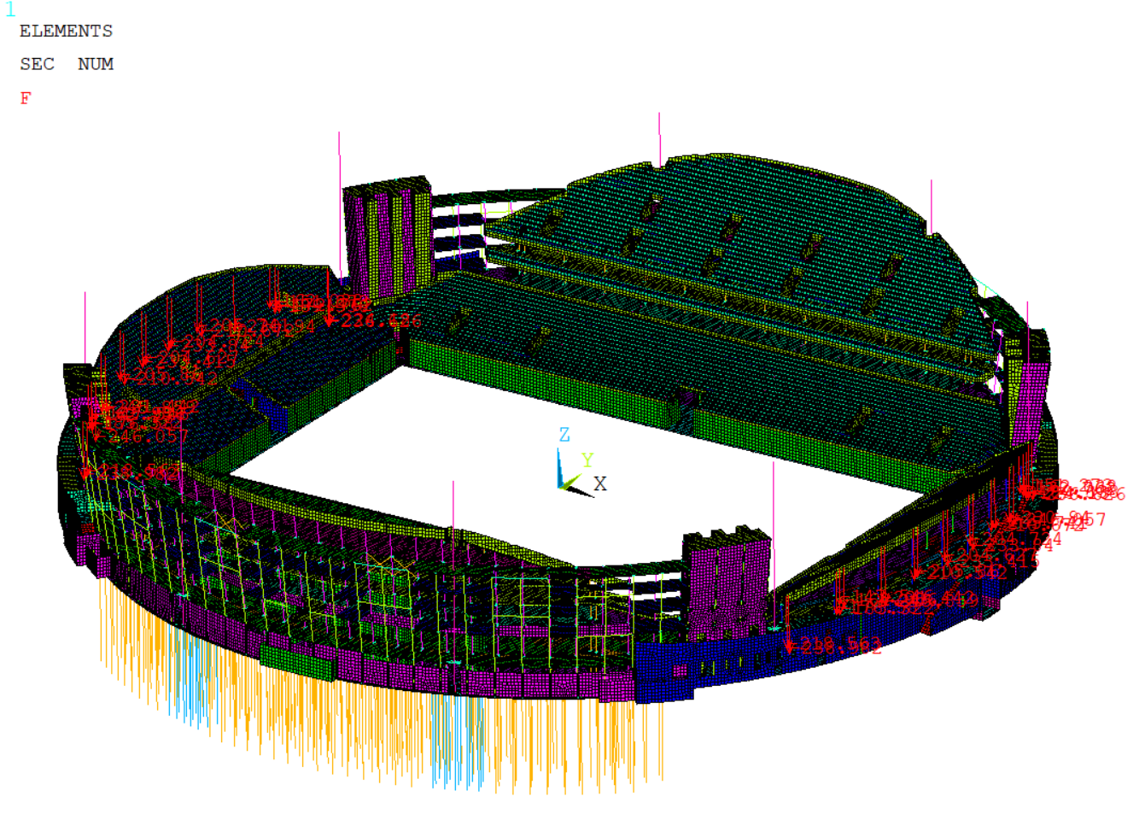
Вертикальные нагрузки на трибуны от конструкций медиаэкранов
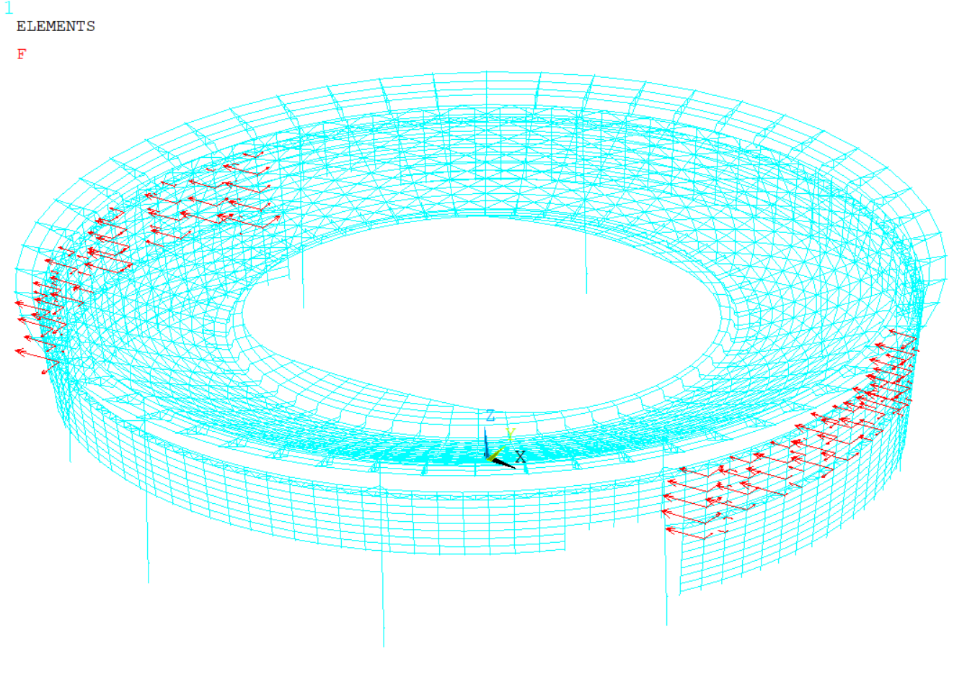
Нагрузка от медиаэкранов, ветровая нагрузка под углом α=10˚

Расчетные конечноэлементные модели несущих конструкций стадиона

КЭ-модель системы “свайно-грунтовое основание – железобетонные конструкции чаши стадиона – металлические конструкции покрытия и фасада”
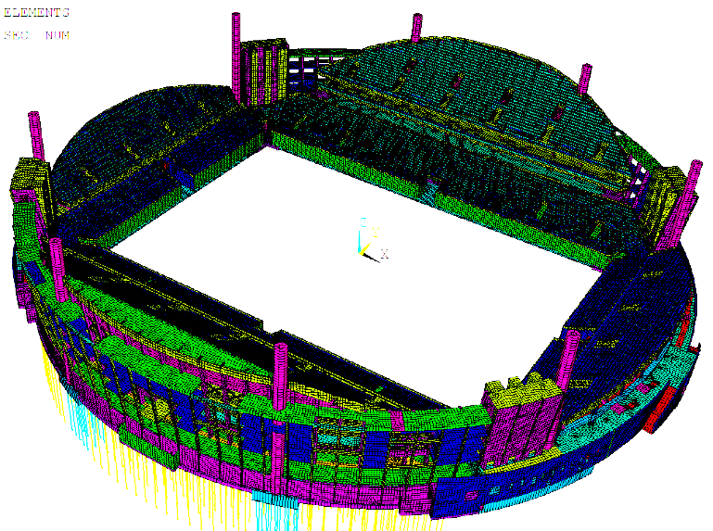
КЭ-модель подсистемы “свайно-грунтовое основание – железобетонные конструкции чаши стадиона”

КЭ-модель подсистемы “металлические конструкции покрытия и фасада”

Расчет на сочетания статических нагрузок и оценка прочности
Расчет монтажа в ANSYS выполнялся в динамической постановке при задании повышенного демпфирования. Наружное кольцо при расчете монтаже моделировалось балочными конечными элементами с учетом продольных ребер жесткости.

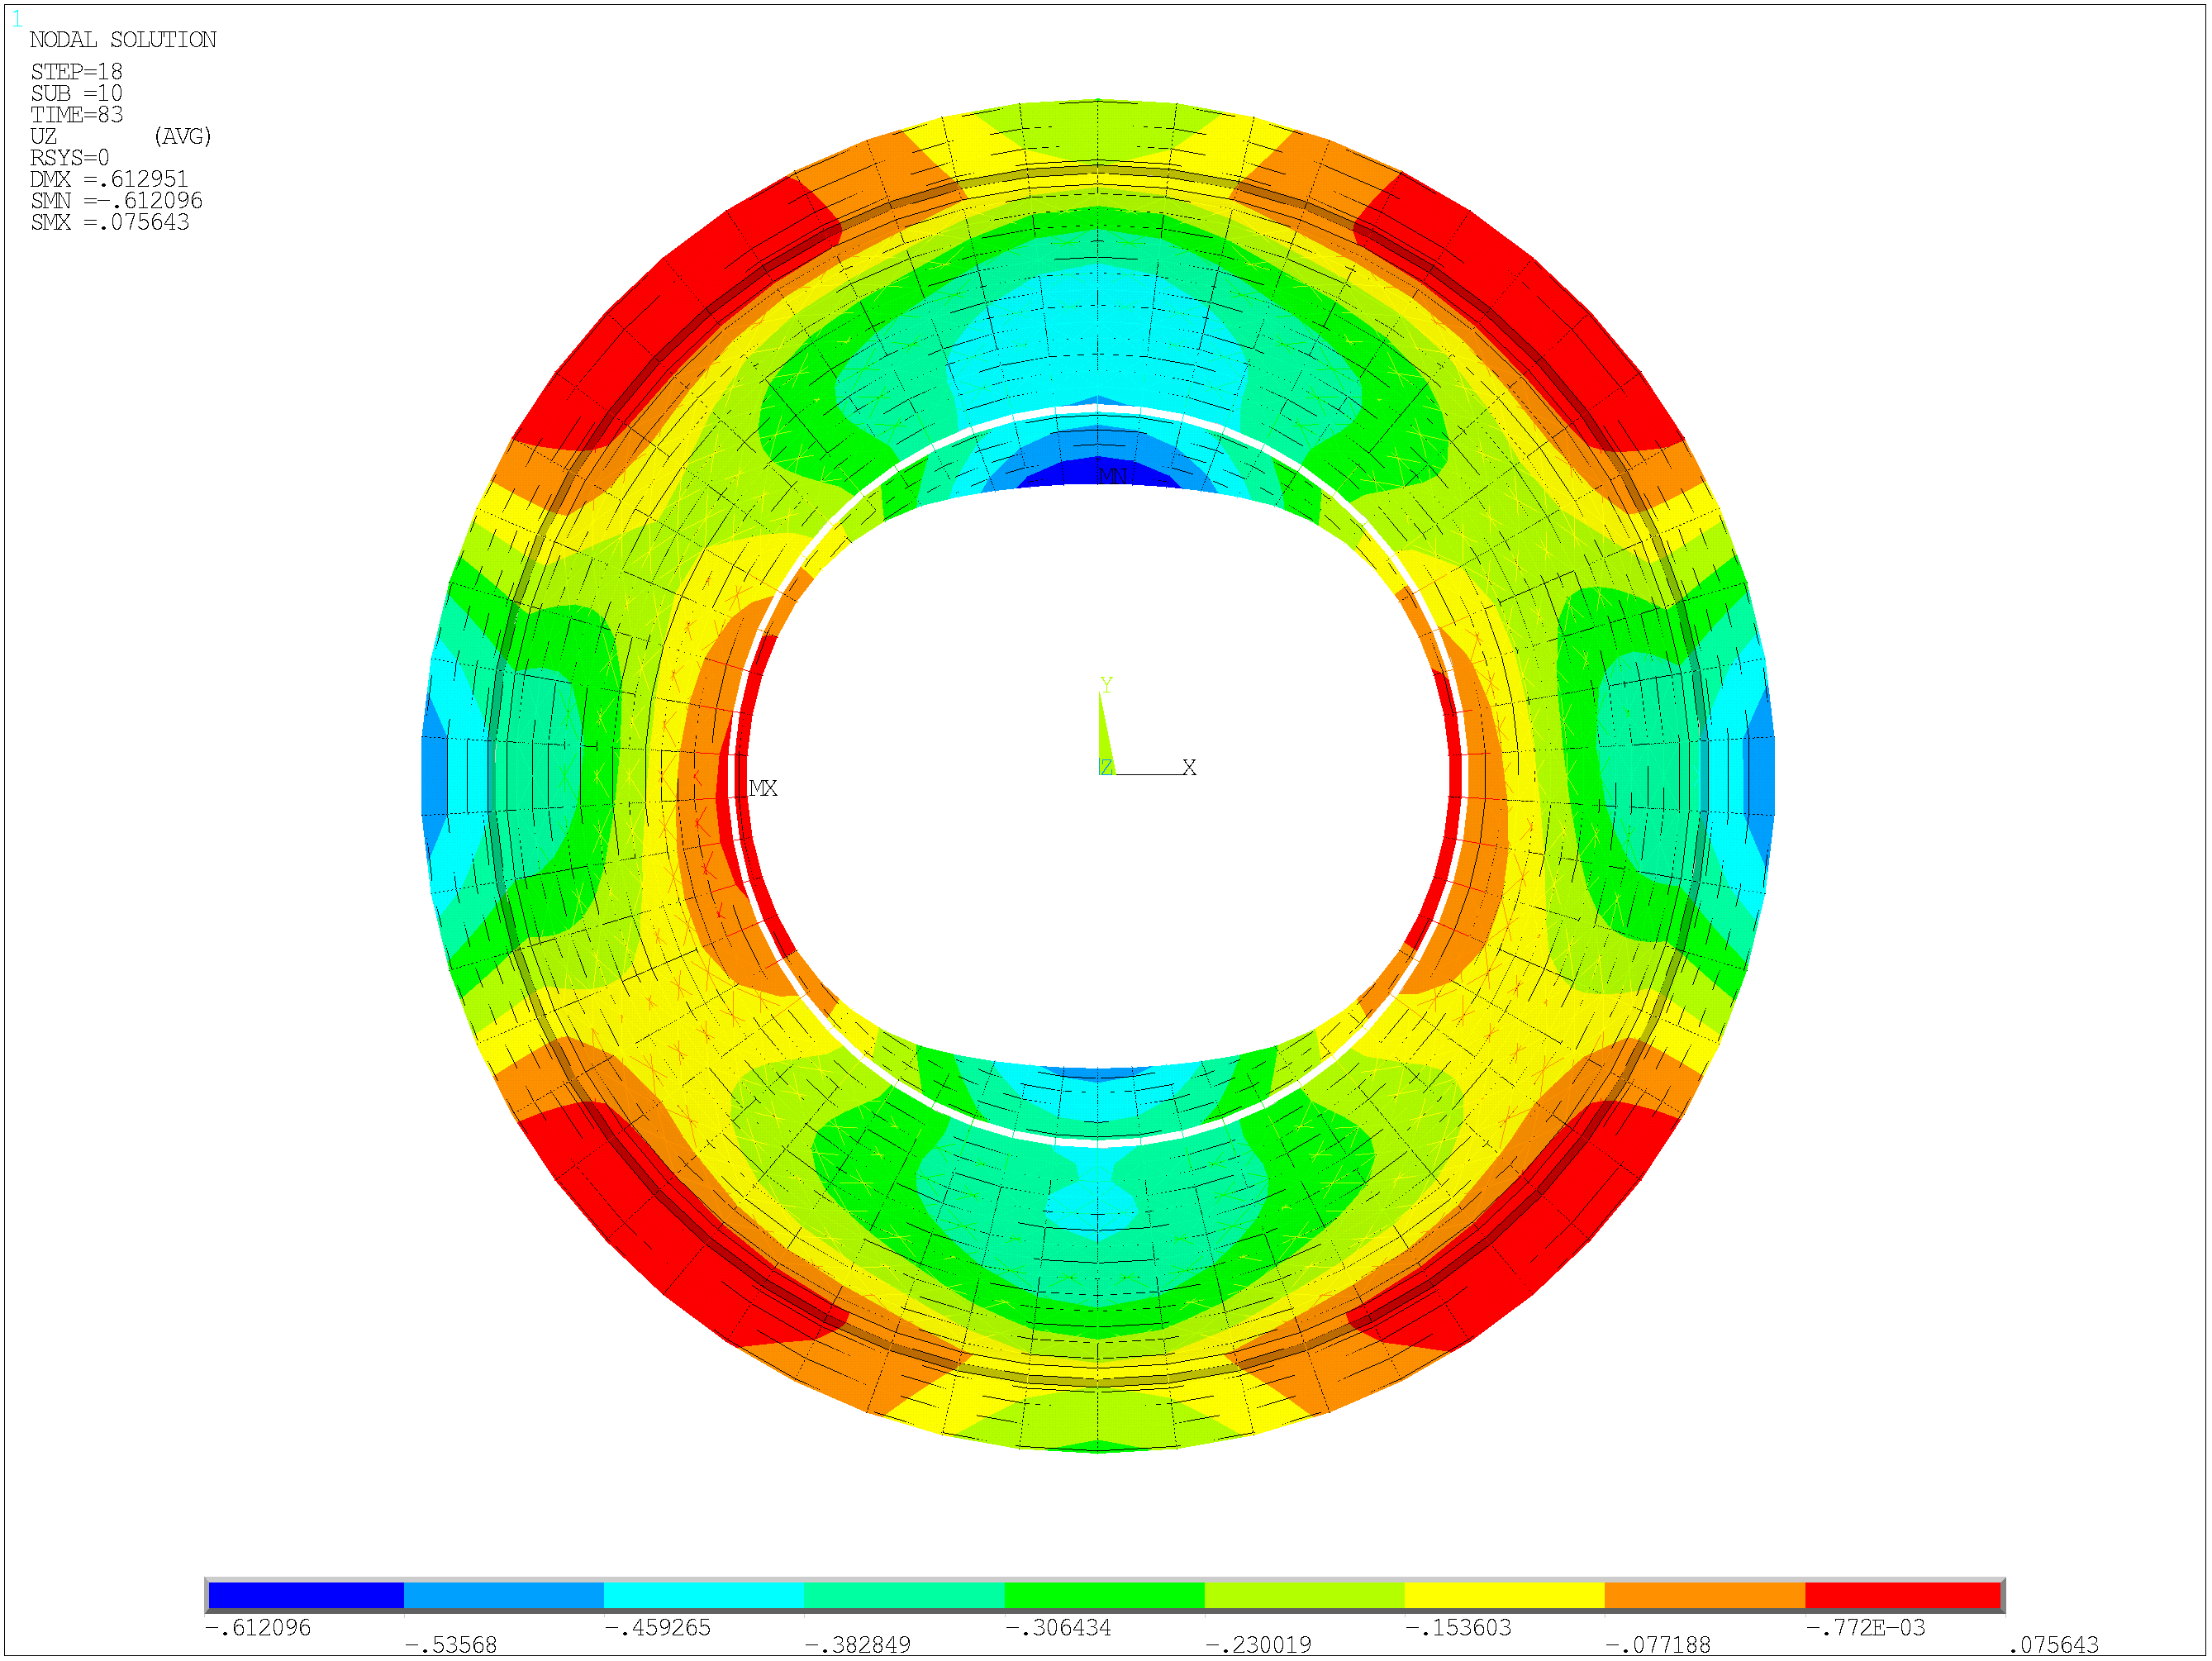
Вертикальные перемещения (м) от нормативного сочетания нагрузок №6 (снег по карте 4, длительная составляющая). Uzmax = 0,612м.
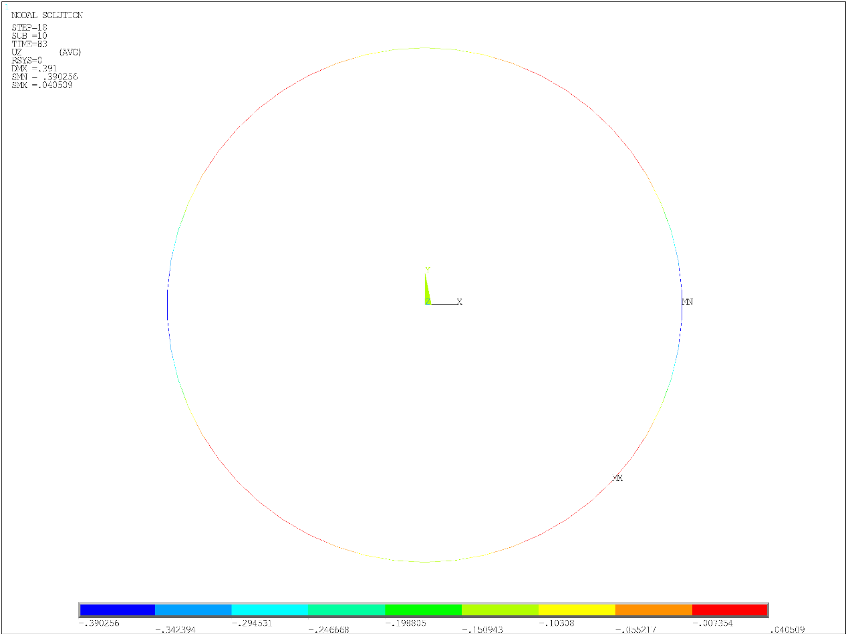
Вертикальные перемещения наружного кольца, м. Сочетание 6
(снег по карте 4, длительная составляющая). Uzmax = 0,390м.

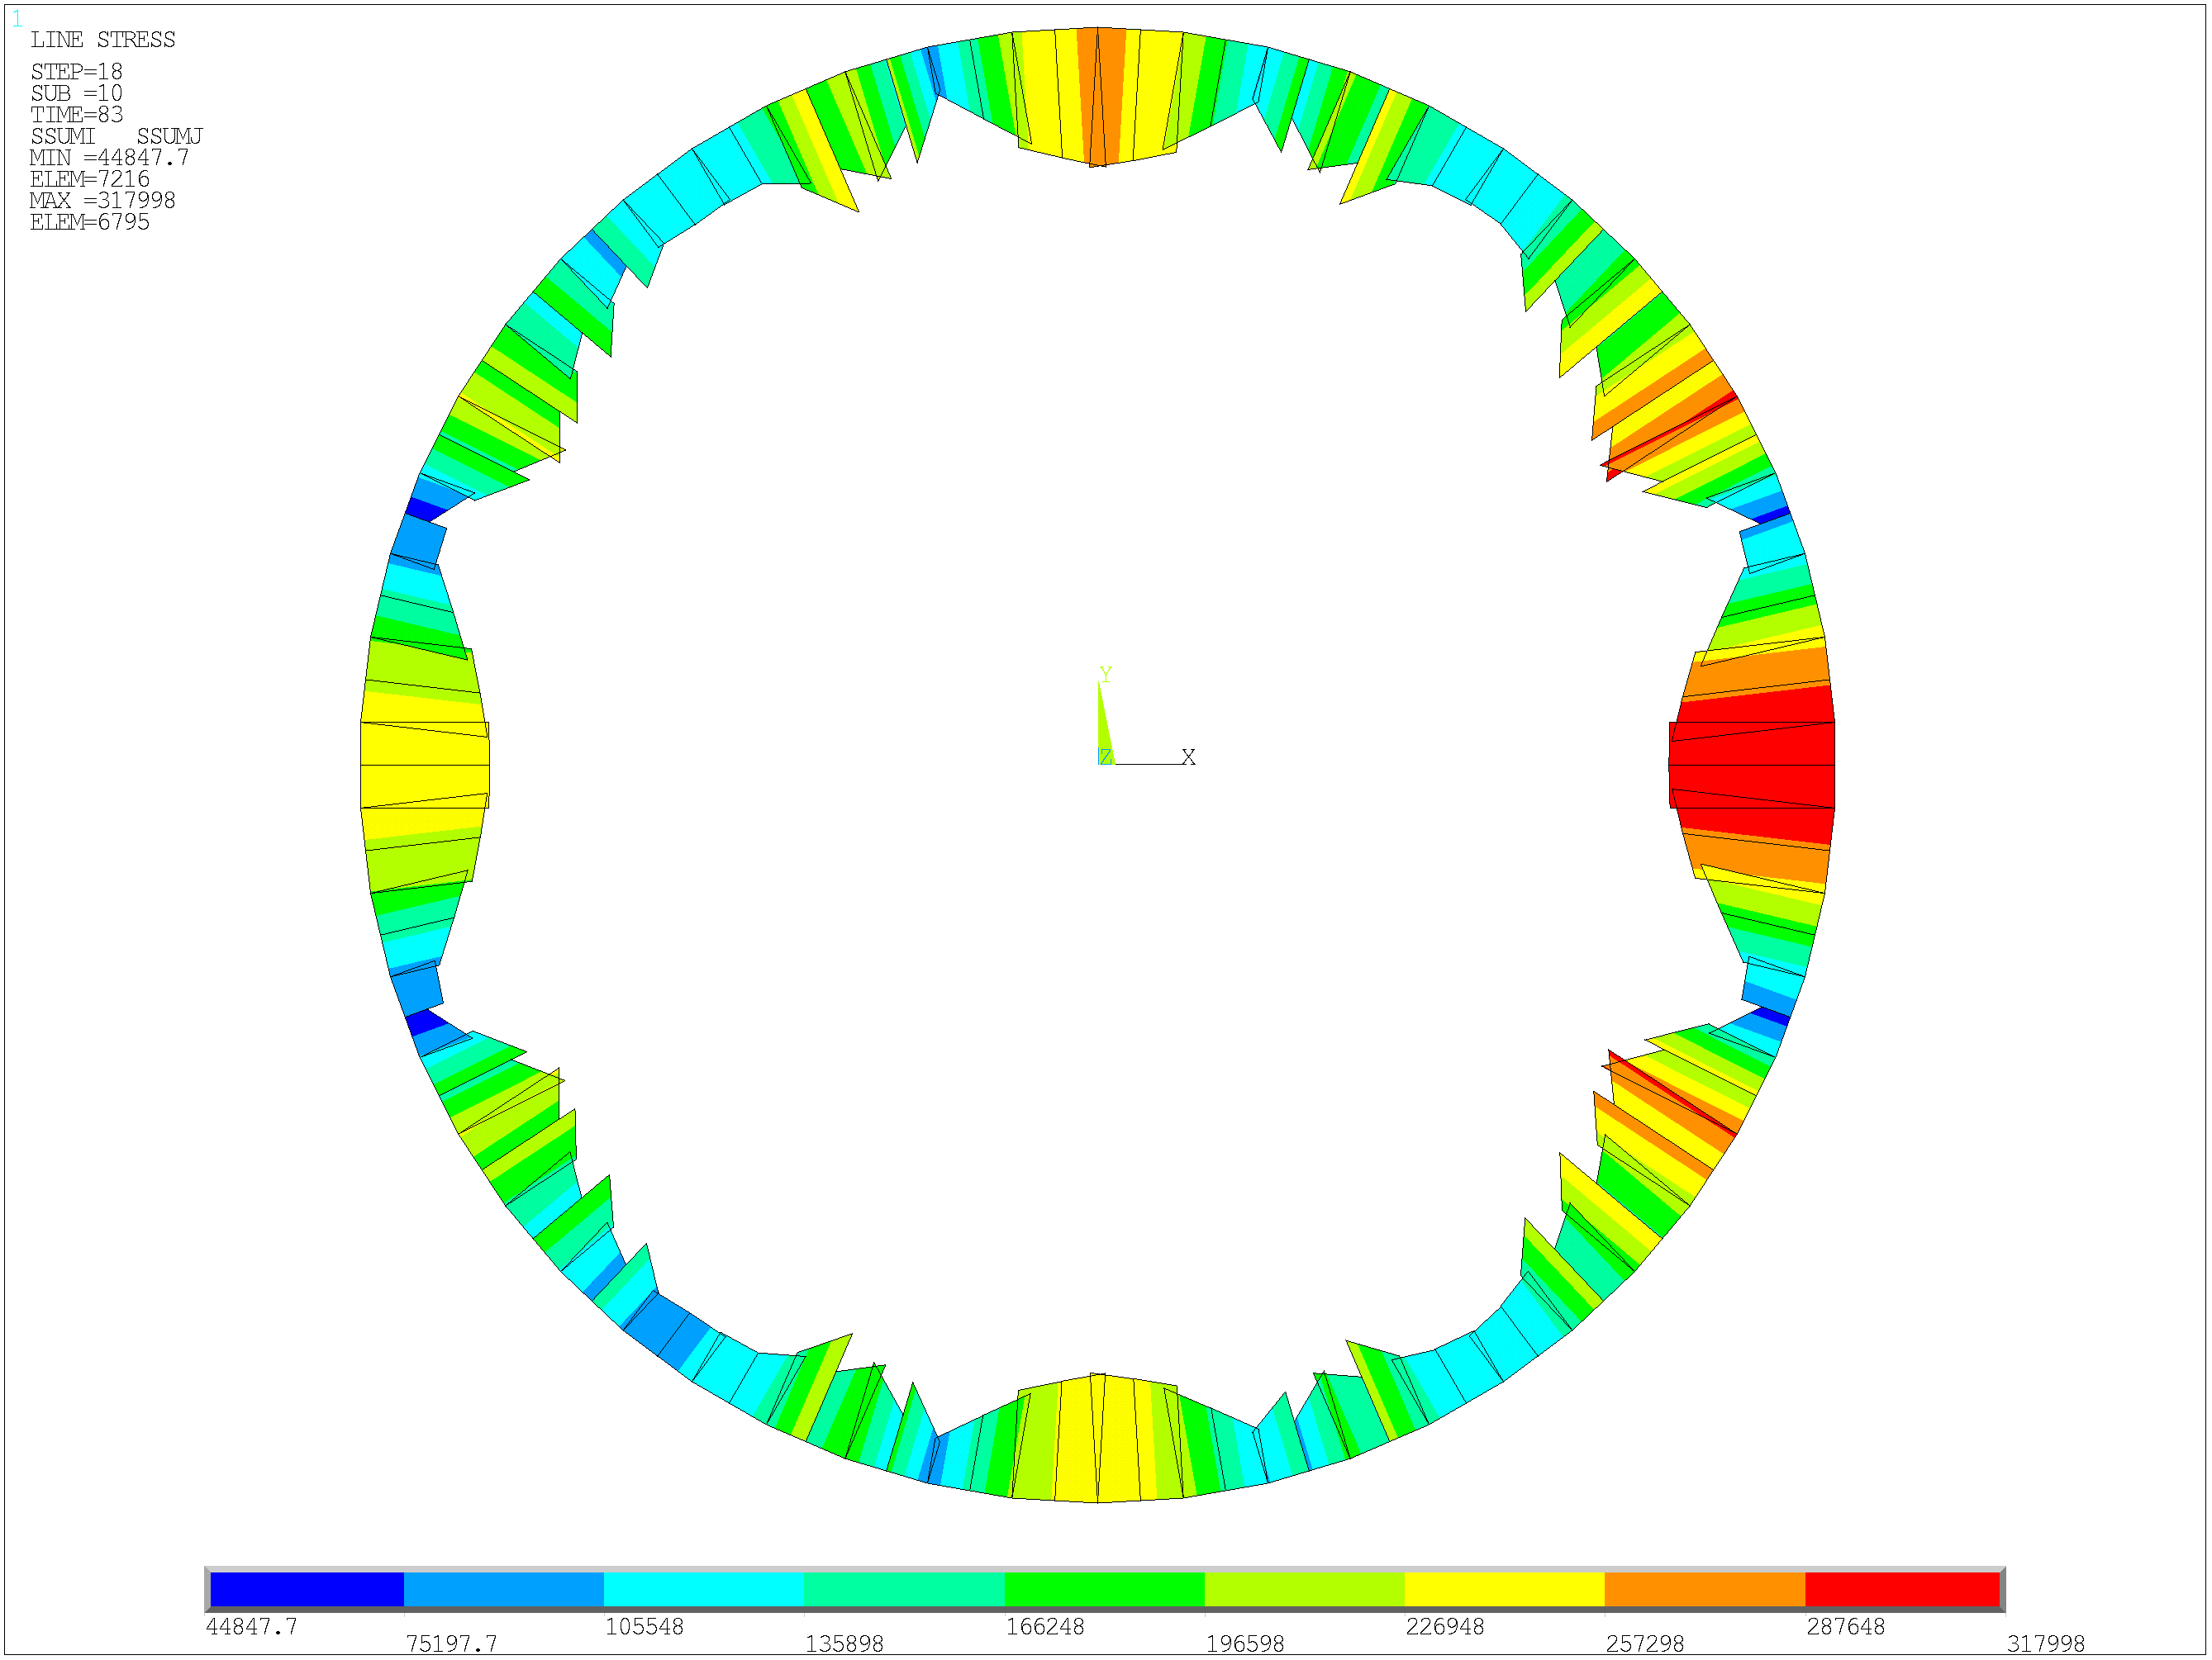
Сочетание 5. Нормальные напряжения в наружном кольце, МПа.
С учетом коэф. надежности по ответственности γ_{n} = 1,2.
Максимальные напряжения в наружном кольце находятся на уровне 318 МПа, что не превышает предел текучести основного материала кольца 371 МПа.

Нелинейный расчет на устойчивость
Для сочетания нагрузок № 3 был проведен расчет на устойчивость в геометрически и физически (для билинейной диаграммы деформирования материала) нелинейной постановке. Рассматривалась длительная составляющая снеговой нагрузки. Полученный коэффициент использования по устойчивости 2.12 превышает коэффициент надежности по ответственности 1.2. Таким образом, устойчивость конструкций покрытия обеспечена.

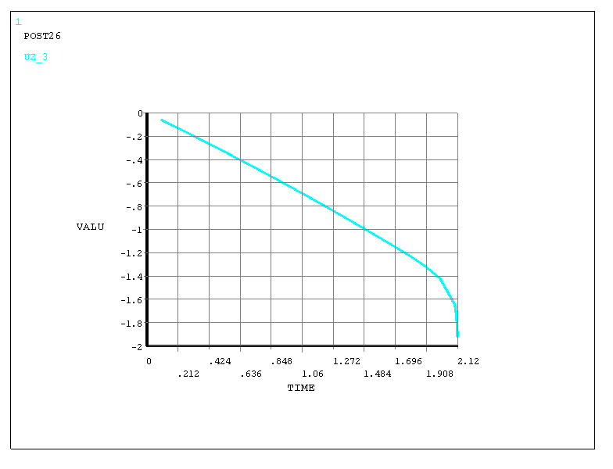
Измение прогиба наружного козырька в процессе нагружения. Ось X – коэффициент при расчетной нагрузке K. Ось Y – прогиб наружного козырька, м.

Расчет трибун на зыбкость
Полученные результаты удовлетворяют требованиям по низшим собственным частотам вертикальных и горизонтальных колебаний трибун.

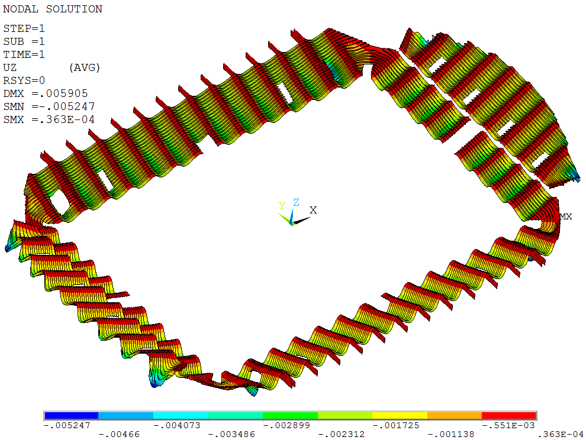

Вертикальный прогиб трибун нижнего яруса
от суммы нагрузок $Ѱ_{А1}∙p+p_{1}+q$, U_{z max}=-0.0053 м

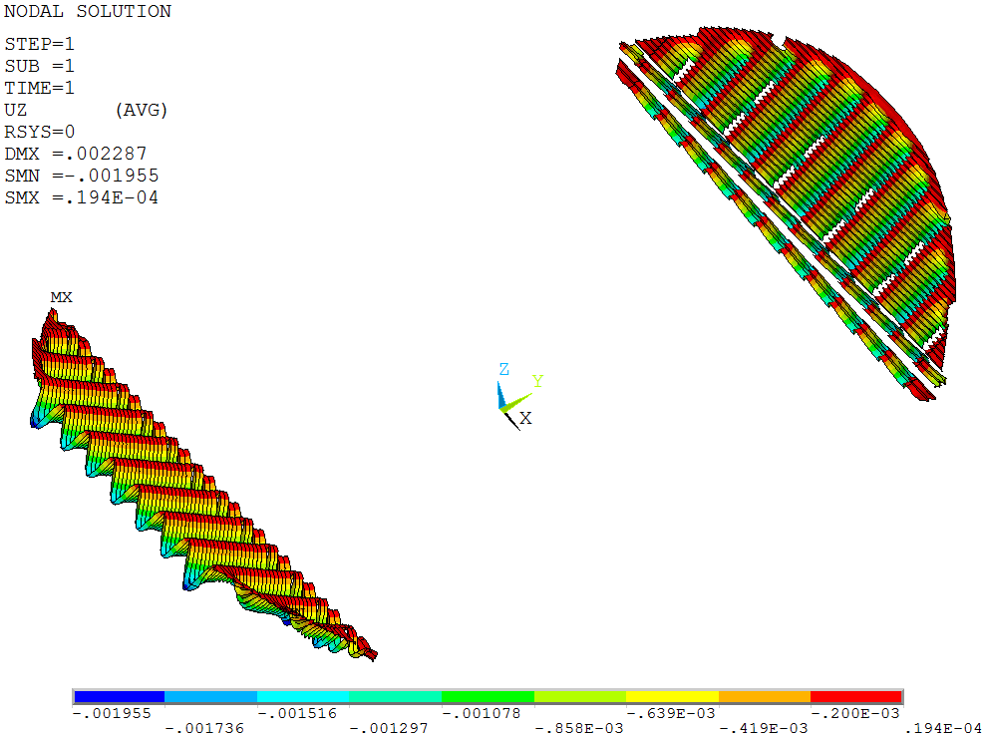
Вертикальный прогиб трибун верхнего яруса
от суммы нагрузок $Ѱ_{А1}∙p+p_{1}+q$, U_{z max}=0.002 м

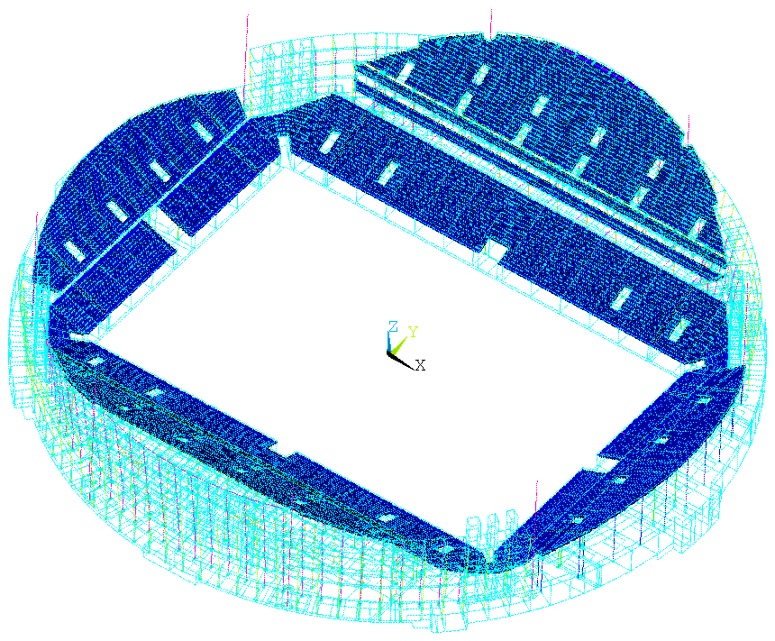

Модель железобетонной части стадиона с обнуленными массами
всех элементов кроме “гребенки” трибун
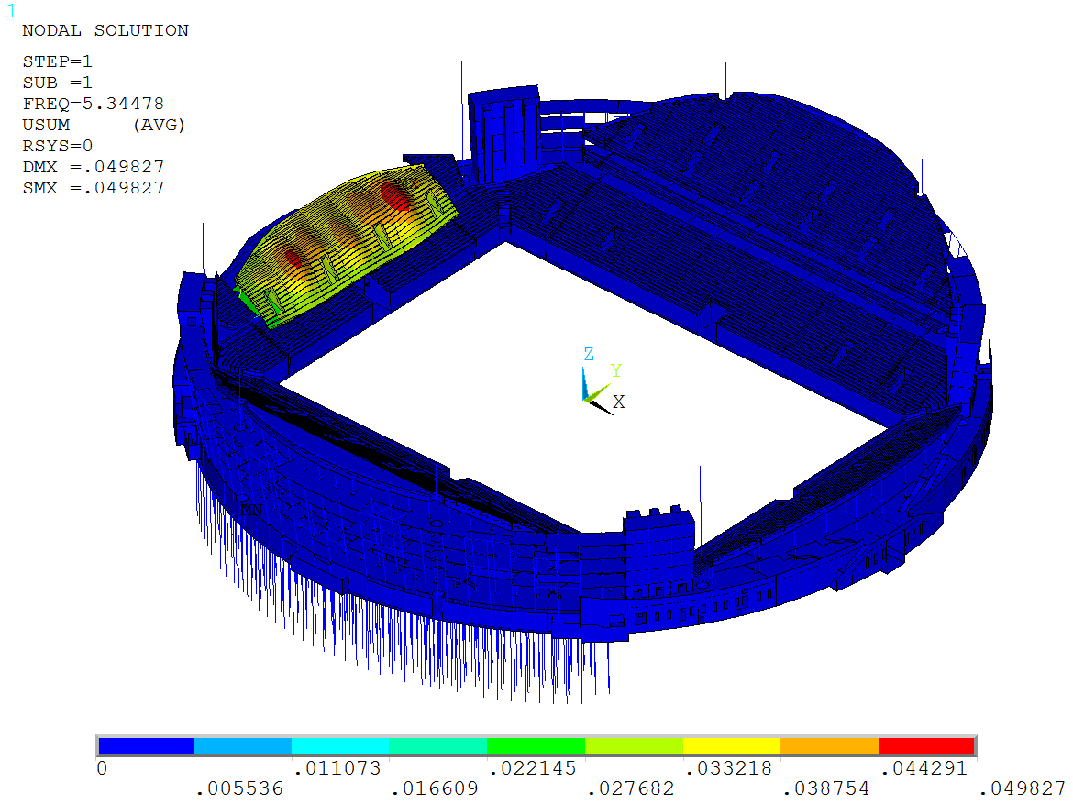
Первая собственная форма колебаний трибуны является совместной, включающей колебания в горизонтальной и вертикальной плоскостях,
$f_{1}=5,3448 Гц$.

Заключение

По результатам разработок и расчетных исследований напряженно-деформированного состояния, прочности, устойчивости и динамики железобетонных и металлических конструкций футбольного стадиона в г. Екатеринбург, адаптируемого для его использования в «постсоревновательный» период, при нормативно регламентированных сочетаниях основных и особых нагрузок и воздействий, выполненных в рамках научно-технического сопровождения, можно сформулировать следующие выводы и рекомендации:

Разработаны и верифицированы пространственные оболочечно-стержневые конечноэлементные модели комбинированной системы “свайное основание – железобетонные конструкции чаши стадиона – металлические конструкции покрытия и фасадов” и двух основных составляющих подсистем, адекватно отражающие их геометрико-жесткостные (в том числе, по результатам актуального обследования), инерционные и нагрузочные характеристики и результирующее напряженно-деформированное состояние, параметры прочности, устойчивости и динамики для адаптируемого проекта.

По разработанным КЭ-моделям в верифицированном ПК ANSYS определены параметры напряженно-деформированного состояния несущих конструкций (перемещения, усилия, напряжения) при расчетных сочетаниях основных и особых нагрузок и воздействий, вычислены динамические характеристики и критические нагрузки/формы потери устойчивости.

Анализ результатов расчетных исследований показал в целом ожидаемую картину распределения параметров НДС в несущих ж/б и металлических конструкциях футбольного стадиона, значимо чувствительную к изменению проекта (по сравнению с режимом «Наследие», 2017 год) только в зонах влияния вновь возводимых конструкций медиаэкранов.

Выполненными расчетными исследованиями установлено, что при соблюдении принятых параметров адаптируемого проекта (геометрия, свойства материалов и соединений, величины и сочетания нагрузок и воздействий):
1) состояние железобетонных конструкций удовлетворяет нормативным критериям несущей способности (деформативности, прочности и устойчивости) и зыбкости трибун;
2) железобетонных конструкций чаши устойчивы к прогрессирующему обрушению;
3) состояние несущих металлических конструкций покрытия и фасада удовлетворяет нормативным критериям несущей способности (деформативности, прочности и устойчивости) при рассмотренных основных сочетаниях нагрузок и воздействий;
4) металлоконструкции покрытия и фасада устойчивы к прогрессирующему обрушению.

С учетом уникальности реализованных конструктивных решений рекомендуется актуализировать и модифицировать имеющуюся систему мониторинга состояния несущих конструкций стадиона для стадии эксплуатации с учетом результатов выполненных расчетов и с опорой на специально разрабатываемые адаптивные прогнозные мониторинговые математические модели.

